
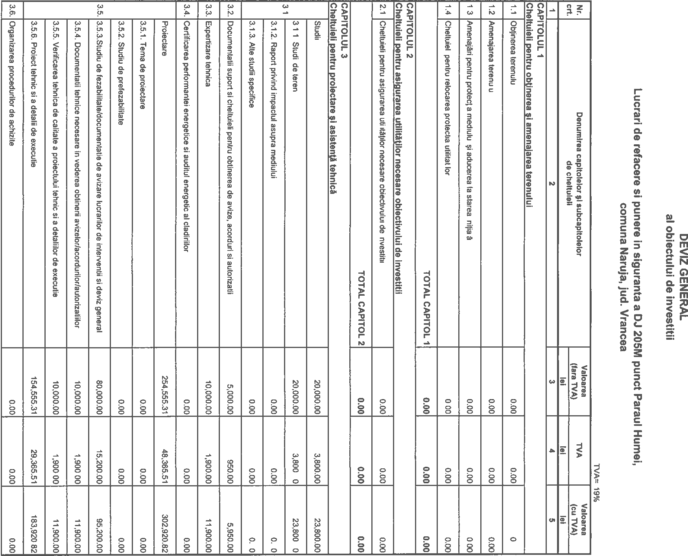
ROMÂNIA
JUDEȚUL VRANCEA
CONSILIUL JUDEȚEAN
Anexa nr.
2
la Hotărârea nr. 252 din 02.12.2025


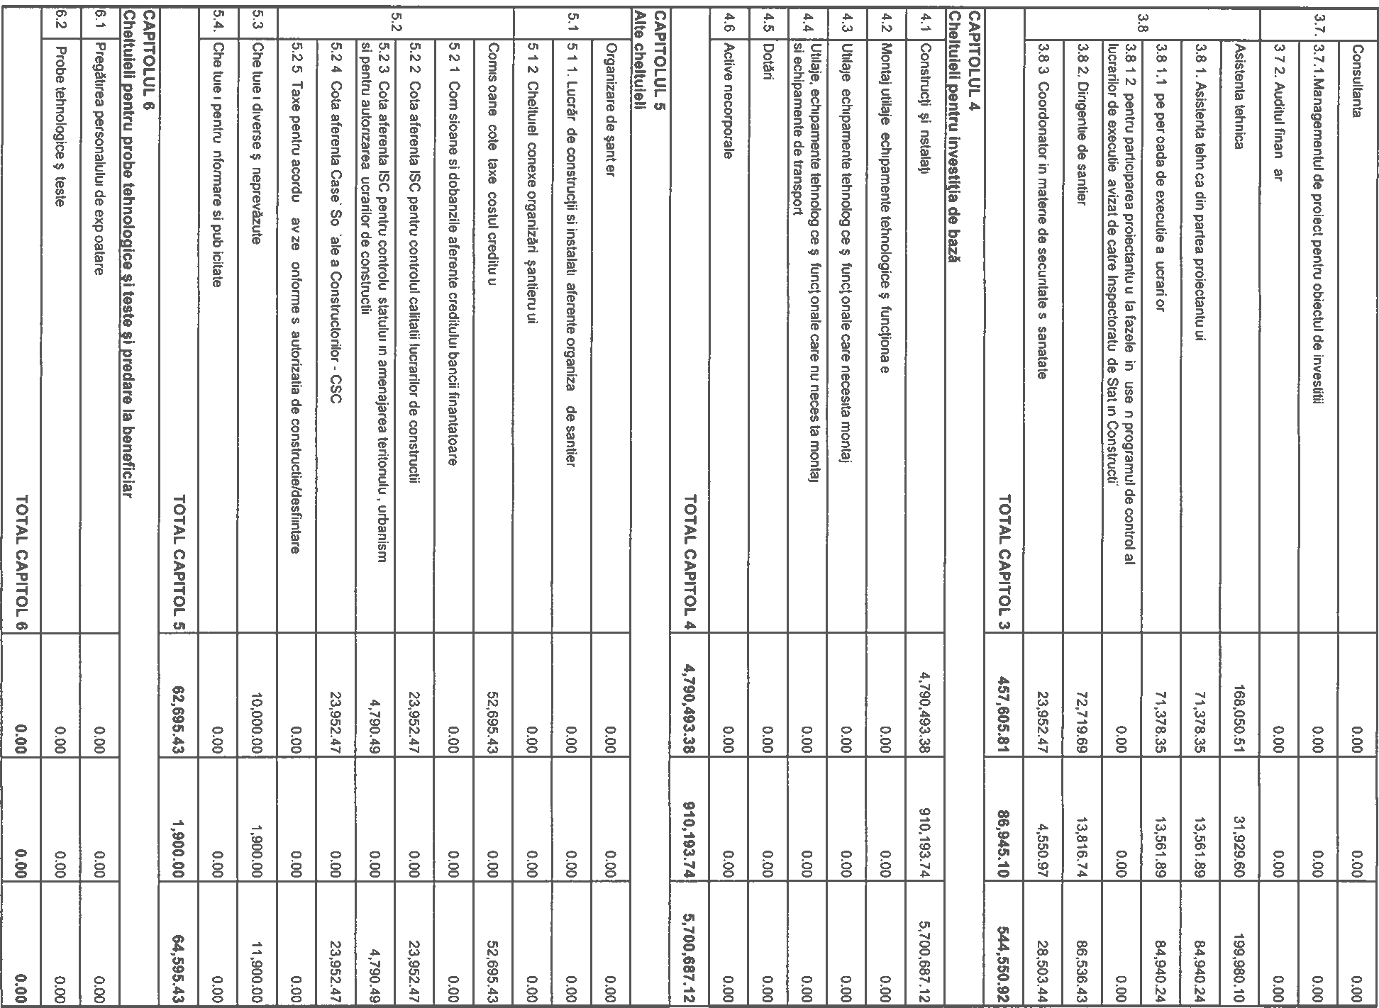


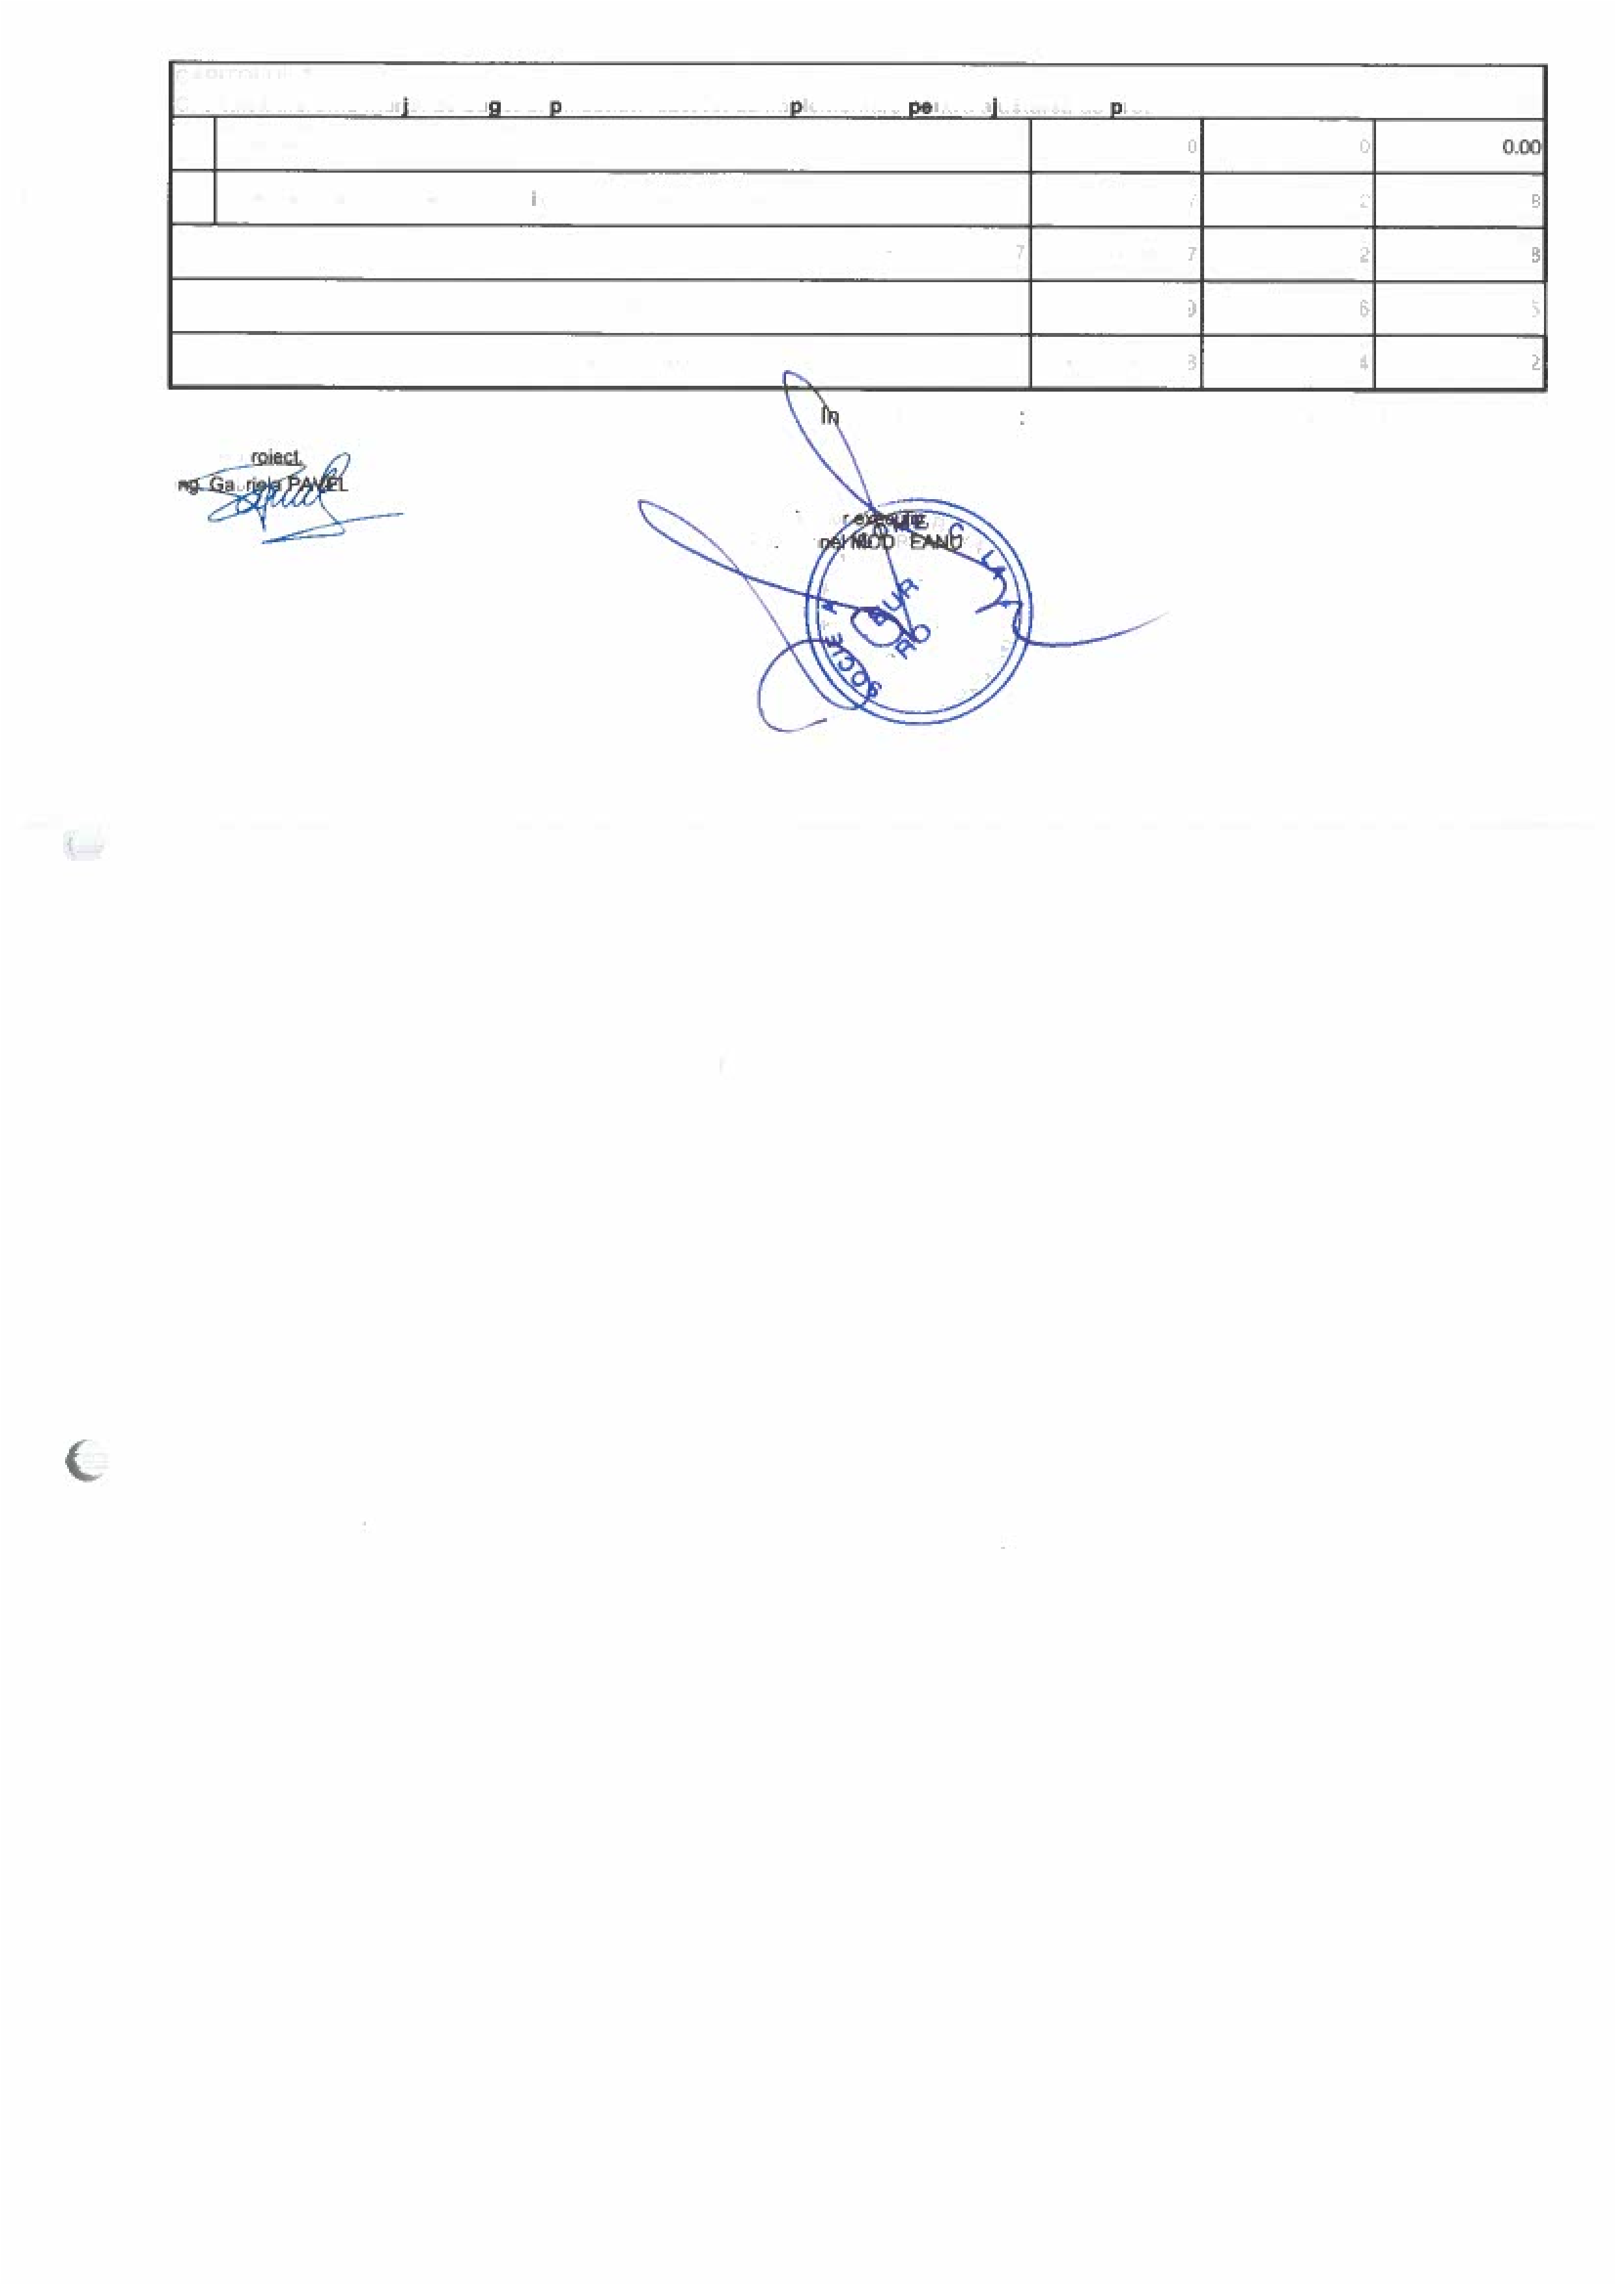
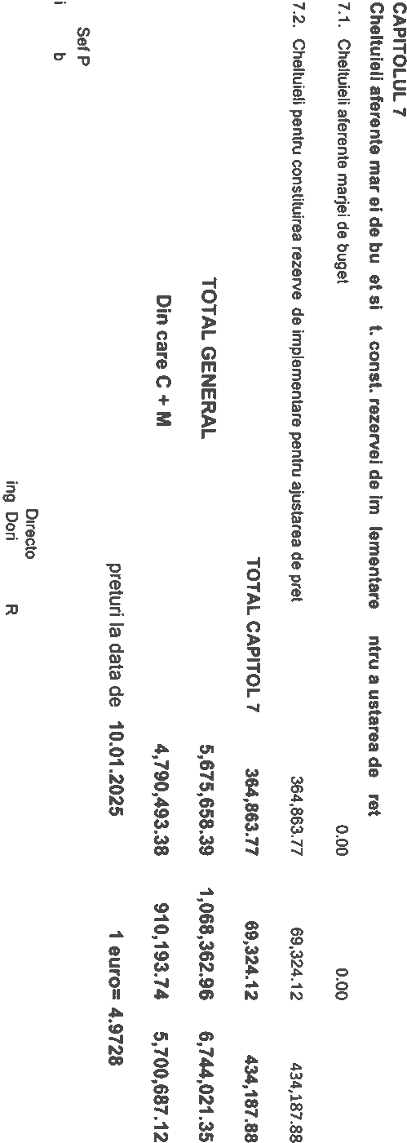


Președintele
Consiliului Județean Vrancea
Nicușor HALICI
Contrasemnează,

Secretar general al județului
Raluca Dan

